Занятие 12 Статика

1. Рельс длиной 10 м массой 900 кг поднимают равномерно в горизонтальном положении на двух вертикальных тросах, первый из которых укреплен на конце рельса, а второй — на расстоянии 1 м от другого конца. Определите натяжение второго троса.

2. Труба массой 1,2 кг лежит на земле. Какую силу надо приложить. чтобы приподнять трубу за один конец?

3. Прямая неоднородная балка длиной 1 м и массой 200 кг подвешена за концы на вертикально натянутых тросах. Балка занимает горизонтальное положение. Найдите натяжение левого троса, если центр тяжести балки находится на расстоянии 0,3 м от левого конца балки.

4. Однородный стержень с прикрепленным на одном из его концов грузом массой 3 кг находится в равновесии, если точка опоры находится на расстоянии 1/5 длины от груза. Чему равна масса стержня?

5. На столе перпендикулярно его краю лежит однородная линейка длиной 75 см. Часть линейки свешивается со стола. К свешивающемуся концу линейки подвешен груз, масса которого в 2 раза больше массы линейки. На каком расстоянии (в см) от края стола находится середина линейки, если она опирается только на край стола и вся система находится в равновесии?

6. Рабочий удерживает за один конец доску массой 16 кг так, что она опирается другим концом на землю и образует угол 60° с горизонтом. С какой силой удерживает рабочий доску, если эта сила перпендикулярна доске?

7. Под каким наибольшим углом (в градусах) к вертикали может стоять лестница, прислоненная к гладкой вертикальной стене, если коэффициент трения лестницы о пол 0,5? Центр тяжести лестницы находится в ее середине.

8. Колесо радиусом 0,5 м и массой 10 кг стоит перед ступенькой высотой 0,1 м. Какую наименьшую горизонтальную силу надо приложить к оси колеса, чтобы поднять его на ступеньку?

9. Какую минимальную горизонтальную силу нужно приложить к верхнему ребру куба массой 50 кг, находящегося на горизонтальной плоскости, чтобы перекинуть его через нижнее ребро?

10. К гладкой вертикальной стене на нити длиной 8 см подвешен шар радиусом 5 см и массой 6 кг. Определите силу давления шара на стену.

1 | 2 | 3 | 4 | 5 | 6 | 7 | 8 | 9 | 10
5 кН | 6 Н | 1,4 кН | 2 кг | 25 см | 40Н | 45⁰ | 75 Н | 250 Н | 25 Н

Домашнее задание

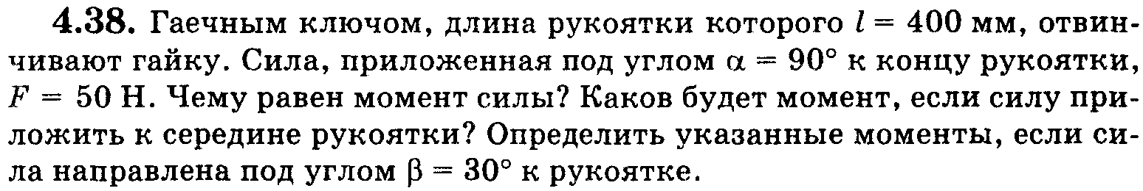
Ответ: 20 Нм, 10 Нм, 10 Нм, 5 Нм

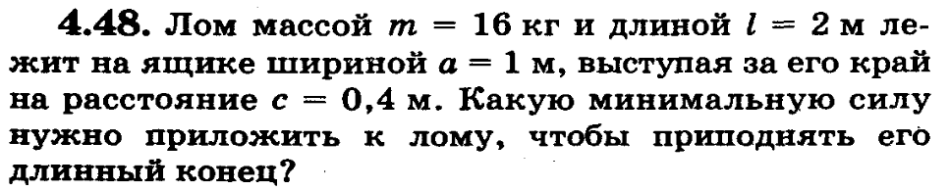
Ответ: 60 Н

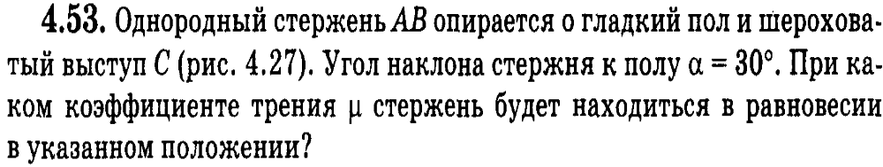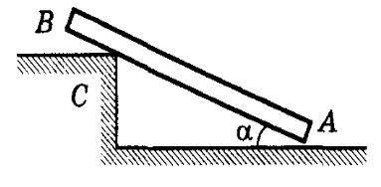
Ответ: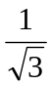

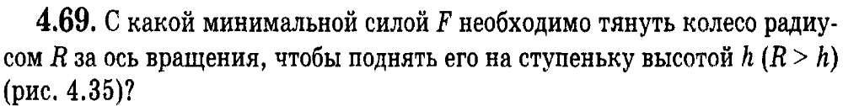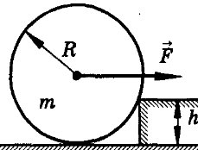
Ответ: 